**Шило Мартин Янов (Szyło Marcin)**

13 апреля 1798 г – крещение (НИАБ 136-13-894, лист 35об, №16/1798-р (ориг)), (РГИА 823-2-18, лист 263,№16/1798-р (коп)).

**НИАБ 136-13-894:** Лист 35-об. **Метрическая запись №16.**

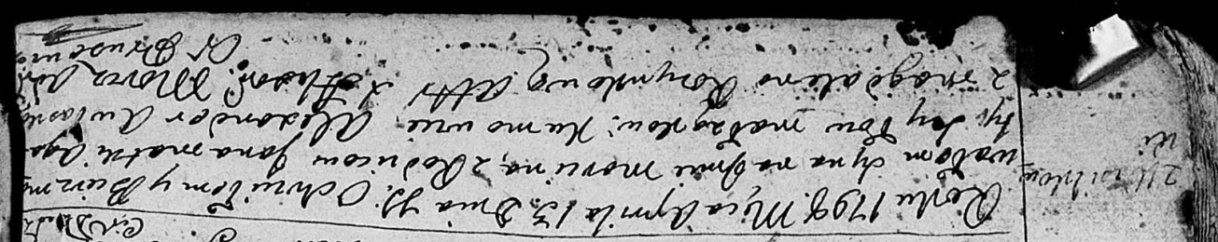

Дедиловичская Покровская церковь. 13 апреля 1798 года. Метрическая запись о крещении.

Szyło Marcin – сын родителей с деревни Васильковка.

Szyło Jan – отец.

Szyłowa Agata – мать.

Awłasko Alexander - кум.

Rozynkowa Magdalena - кума.

Moroz A. – ксёндз, администратор Прусевичской церкви.

**РГИА 823-2-18:** Лист 263. **Метрическая запись №16/1798-р (коп).**

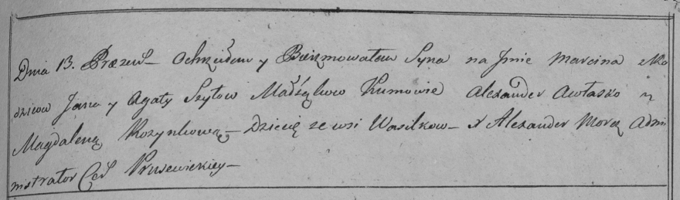

Дедиловичская Покровская церковь. 13 апреля 1798 года. Метрическая запись о крещении.

Szyło Marcin – сын родителей с деревни Васильковка.

Szyło Jan – отец.

Szyłowa Agata – мать.

Awłasko Alexander – кум.

Rozynkowa Magdalena – кума.

Jazgunowicz Antoni – ксёндз.